Конспект НОД для детей старшей группы по познавательному развитию на тему: «Хлеб – всему голова»

Цель: познакомить с путешествием зернышка от поля до стола (как получается хлеб).

Программное содержание:
Познание: -обобщить и систематизировать знания детей о хлебе, процессе выращивания и изготовления хлеба, о разнообразии хлебобулочных изделий;
- подвести детей к пониманию бережного отношения к природе и разумного вмешательства человека;

Труд: -на основе расширения знаний об окружающем мире воспитывать у детей уважение к людям труда (хлеборобам, хлебопекам), бережное отношение к хлебу;
- вызвать интерес к коллективному труду;

Художественное творчество:- продолжать развивать у детей интерес к лепке из теста, умение создавать рельефные фигуры;
- развивать у детей творческое воображение;
- добиваться реализации выразительного, яркого оформления изделия, дополняя работу декоративными элементами;
- развивать мелкую и общую моторику рук.

Методическое обеспечение: макет хлебного дерева, картины из серии «Выращивание хлеба», макет мельницы, колосья пшеницы, машины игрушки(трактор, грузовик, муковоз, продуктовый хлебный грузовик), формы изделия (заготовки), раскатанный пласт теста, формы для лепки, декоративная посыпка, салфетки.

Предварительная работа: отгадывание загадок о хлебе; заучивание стихотворений и закличек о хлебе; объяснение и заучивание пословиц и поговорок о хлебе; чтение рассказов М. Глинской «Хлеб», М. Пришвина «Лисичкин хлеб»; сравнение колосков ржи и пшеницы; сравнение пшеничного и ржаного хлеба по цвету, форме, вкусу.

Ход.

Воспитатель. Ребята, если отгадаете загадку, то узнаете, о чем сегодня будем говорить.
«Отгадать легко и быстро:
Мягкий, пышный и душистый.
Он и черный, он и белый,
А бывает подгорелый.
Без него плохой обед,
Вкусней его на свете нет». (Хлеб.)

Воспитатель. Вы правильно отгадали. А какие слова в загадке помогли вам догадаться, что это хлеб?
Ответы детей.(Мягкий, пышный, душистый, черный, белый, бывает подгорелый.)
Воспитатель. Верно, молодцы! Посмотрите, а у нас в уголке природы в горшке выросло чудо-дерево.

Дети внимательно рассматривают его. Называют что висит на нем. Называют сорта хлеба, висящего на чудо-дереве.

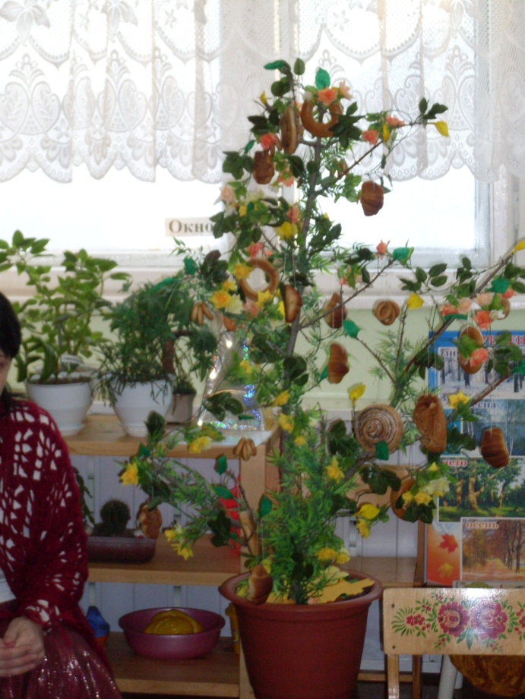
Воспитатель. Садитесь, дети. Я расскажу вам небылицу о этом дереве.

Воспитатель ИЗО. Не в некотором царстве, не в некотором государстве, а в селе Подстёпки, в детском саду «Золотой ключик» дети посадили в землю хлебное зернышко. А нашли они это хлебное зернышко на окошке. Это зернышко принес им сизый голубь. Прошло с той поры немало времени, и в группе у детей выросло чудо-дерево, Чудо-чудо расчудесное, а на дереве том растут не бананы и не апельсины, а булки, батоны, ватрушки, бублики и печенье. Хорошо теперь детям. Они не будут завтракать, обедать, а только срывать с дерева ватрушки, пирожки и батоны. Они будут их кушать и других детей угощать. Вот такое чудо-дерево растет у ребят.

Воспитатель. Ребята, что в небылице неправда?

Ответы детей.

Воспитатель. А чему здесь можно поверить?

Ответы детей.

Воспитатель. Почему детям нельзя питаться только одним хлебом?
Ответы детей.

Воспитатель. Дети, давайте расскажем, как хлеб попадает к нам на стол?

Ребенок.
« Хлеб ржаной, батон и булки
Не добудешь на прогулке.
Люди хлеб в полях лелеют,
Сил для хлеба не жалеют».

Ребенок.
«Сеют в поле зерна раннею весной,
А над ними светит солнышко родное.
На ветру веселом зашумят колосья.
Будет урожайной золотая осень».

Воспитатель. Стихи вы хорошо читали, молодцы. Давайте отправимся в путешествие и вспомним, откуда хлеб попадает к нам на стол. А куда мы с вами отправимся в первую очередь?

Ответы детей. В поле поедем на тракторе.

Дети идут к мольберту, где висит картина «На поле».

Воспитатель. Куда мы приехали? (На поле.) Что видим там? (Трактор пашет землю.) Для чего он это делает? (Чтобы земля была мягкая, пушистая, чтобы зернам было уютно, и они остались на поверхности.)
- Землю вспахали, а потом что делают на поле?

Ответы детей.

Дети рассматривают следующую картину, где люди сеют зерна.

Воспитатель. А что нужно для того чтобы зерна проросли? (Солнце, вода, удобрения.)
- Солнышко согрело зерна, дождик полил, люди удобрили поле, и наши зерна превратились во что? (В колосья.)

Психогимнастика «Колос растет».
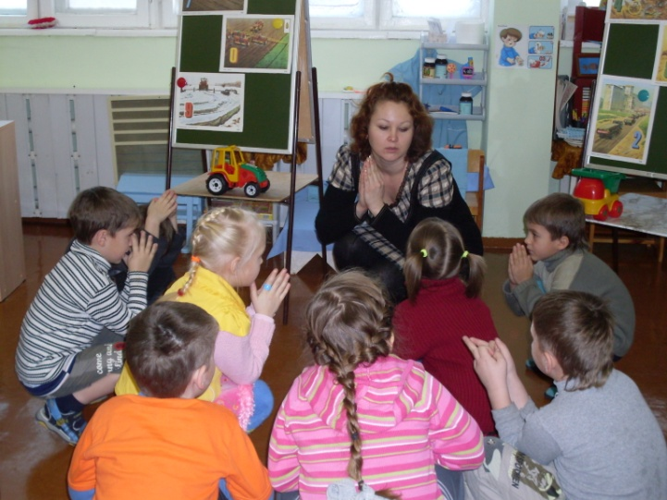

Воспитатель. Представьте, что мы в поле. Я превращаю вас в маленькие зернышки и сажаю в землю. (Дети садятся на корточки на паласе.)
Тёплое солнышко пригревало землю, дождик поливал. Зернышки росли, росли и стали колосками. (Дети медленно поднимают руки вверх.)
Колоски тянуться к солнышку. ( Дети напрягают руки.)
Сильно припекло солнышко, завяли наши колоски. (Дети расслабляются, роняют голову, опускают руки, плечи, туловище опускается на пол.)
Но вот полил дождик, ожили колоски, снова тянуться к солнышку.
В поле выросли замечательные колоски. (Дети улыбаются друг другу.)

Воспитатель. Отдохнули, размялись, а теперь посмотрим, что здесь изображено?

Дети рассматривают картину «Комбайн убирает пшеницу».
Воспитатель. У нас собраны колосья. Возьмите себе по колоску. Рассмотрите, какие они. (Пузатые, колючие, много зернышек.)
- А что дальше делают с колосками? (Достают зерна – молотят.Отвозят зерно на зернохранилище – элеватор.)

Воспитатель. А как получить муку?

Ответы детей.

Воспитатель. Давайте рассмотрим мельницу.

Дети рассматривают макет мельницы.

Воспитатель. Дети, а чтобы мука перемалывалась в ветряной мельнице что нужно?

Ответы детей. (Необходимо чтобы дул ветер).

Воспитатель. А давайте подуем на нашу мельницу.

Дети выполняют дыхательные упражнения. Следить чтобы плечи детей не поднимались, щеки не раздувались, губы трубочкой. Вдыхаем носом.

Воспитатель. Муку мы с вами смололи, куда мы ее повезем?

Ответы детей. В пекарню на муковозе.

Воспитатель. Дети, а теперь мы оказались в пекарне. Давайте мы с вами испечем праздничное печенье и отправим его на хлебовозе в наш магазин хлебобулочных изделий – «Булочную».

Воспитатель. Я вам предлагаю попробовать приготовить праздничное печенье, можете выбрать себе форму для лепки, придумать композицию и оформить свое изделие декоративной посыпкой.

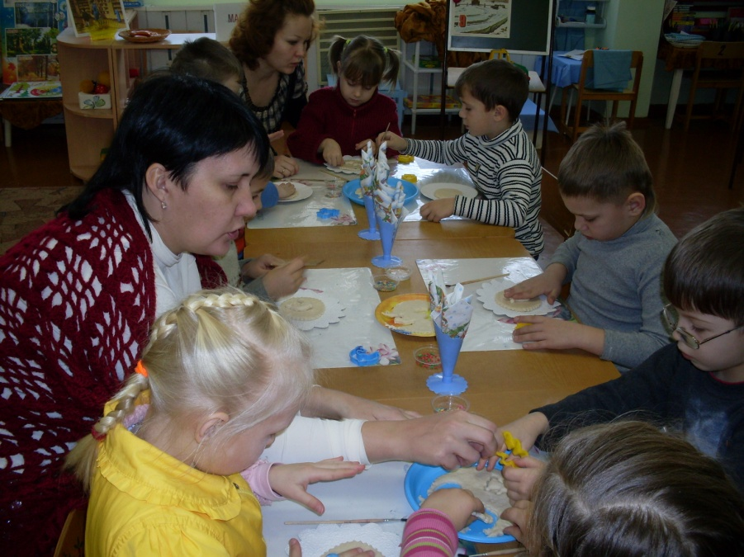
Физкультурная минутка.

Мама пироги печет.
Доченька не отстает
Пальчики стараются,
Плюшки получаются.
На дощечке нет уж места,
Мама снова месит тесто.

Дети работают самостоятельно. Обращать внимание детей на выразительность, яркость оформления изделия, дополнять работу декоративными элементами.

Воспитатель. Очень красивое печенье у вас получилось. Давайте его отправим в наш магазин – «Булочную».

Воспитател. Дети у меня для вас есть еще один сюрприз – это каравай. Таким караваем на Руси встречали гостей, пекли на праздники.
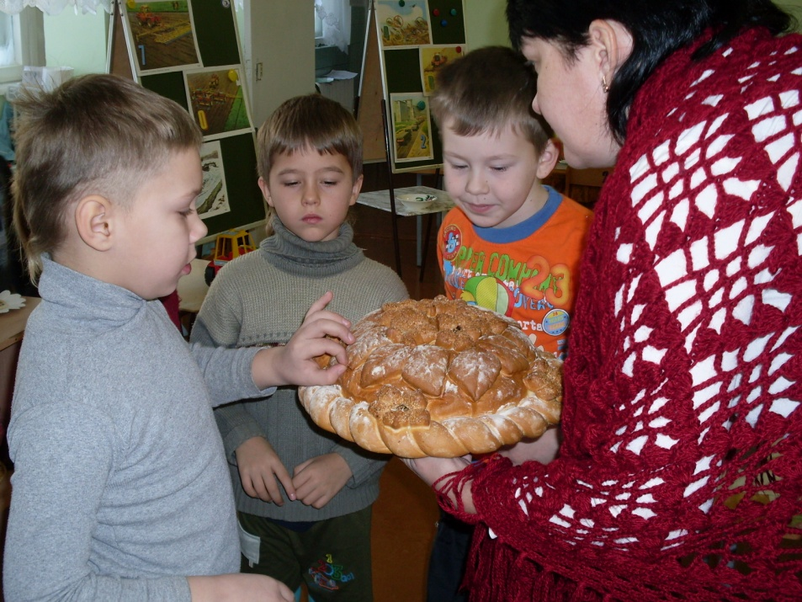
Вот он - хлебушко душистый
С хрусткой корочкой витой!
Вот он – теплый, золотистый,
Словно солнцем налитой!
В каждый дом, на каждый стол
Он пожаловал, пришел!
В нем здоровье наше, сила,
В нем чудесное тепло.
Сколько рук его растило,
Охраняло, берегло!
В нем земли родимой соки,
Солнца свет веселый в нем…
Уплетай за обе щеки,
Вырастай богатырем!

Список литературы.

Елкина Н.В., Тарабарина Т.И. 1000 загадок. Популярное пособие для родителей и педагогов. – Ярославль: Академия развития, 1997.

Соленое тесто. Большая книга поделок. – М.: Эксмо, 2007

Русские народные загадки, пословицы, поговорки. / Сост., авт. Вступ. ст., коммент. и слов Ю.Г.Круглов. – М.: Просвещение, 1990.

Работа с детьми и родителями в дошкольном образовательном учреждении / Н.В.Елжова. – Ростов н /Д: Феникс, 2008.

